Pruebas de registro de un usuario que ya existe:

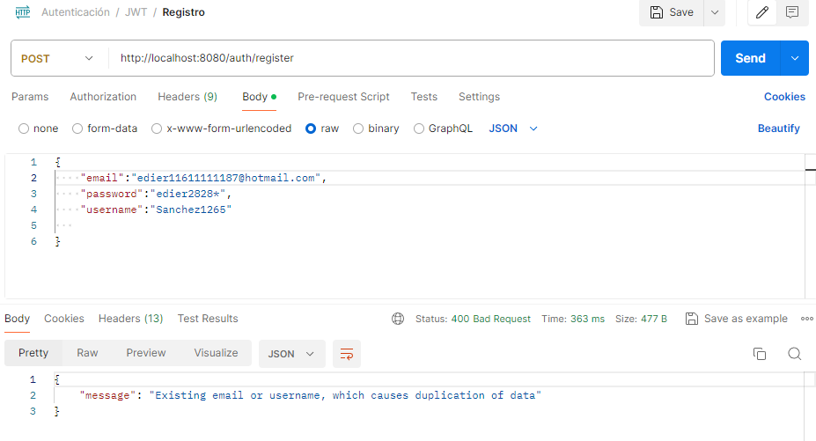

Pruebas de registro de un nuevo usuario:

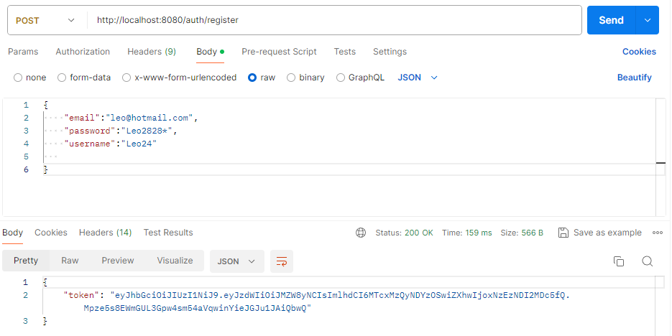

Pruebas login de credenciales incorrectas:

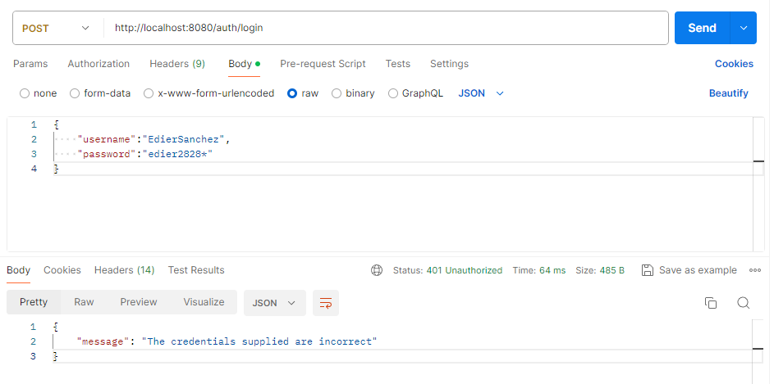

Pruebas de login con credenciales correctas:

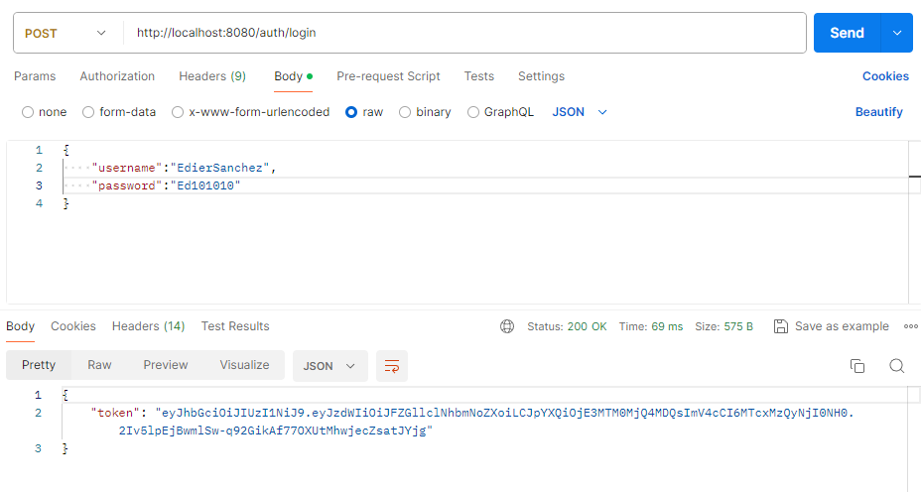

Pruebas obteniendo el perfil suministrando el token correcto:

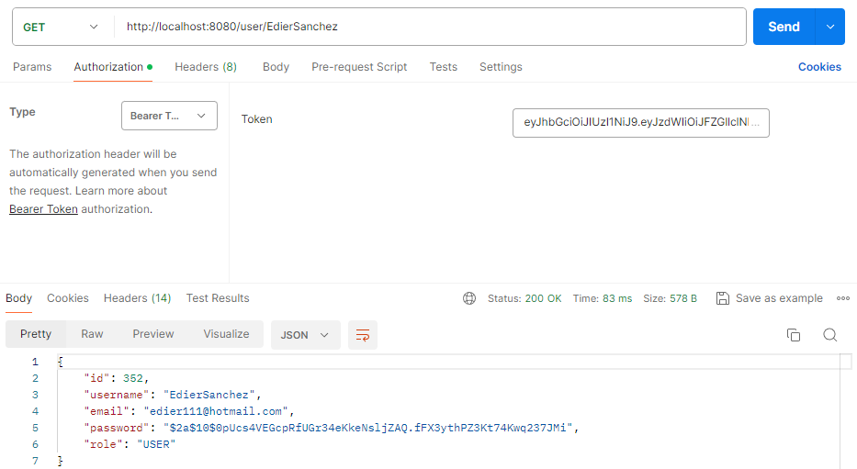

Sin el token correcto:

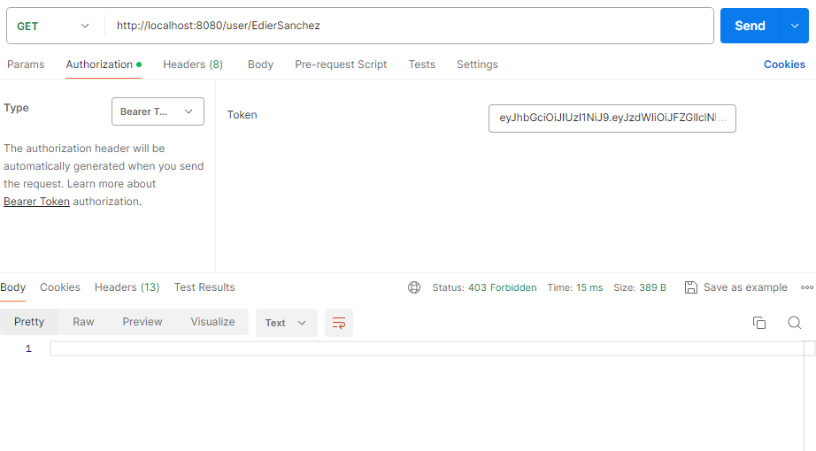

Pruebas tratando de obtener un perfil diferente al nuestro pero con el token valido:

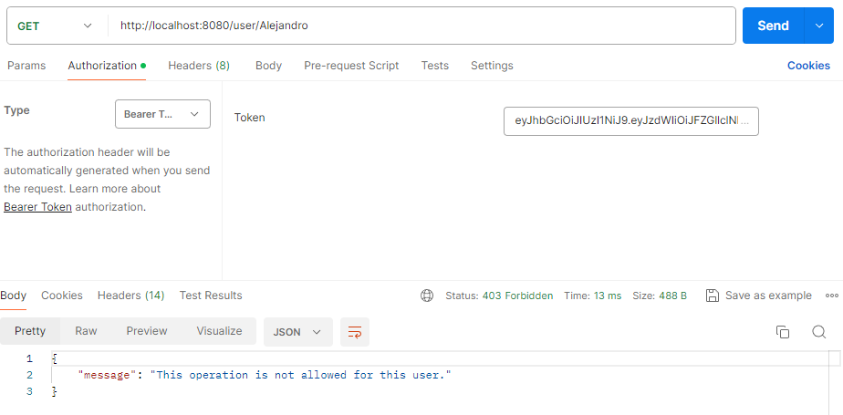

Pruebas actualizando el perfil:

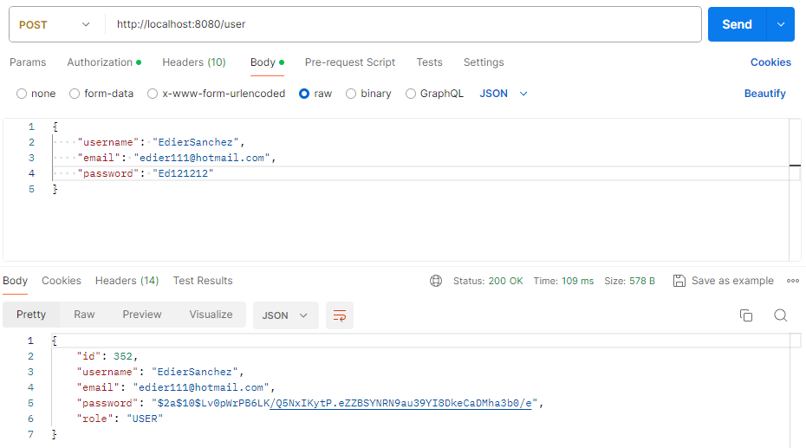

Ahora si validamos con la contraseña anterior:

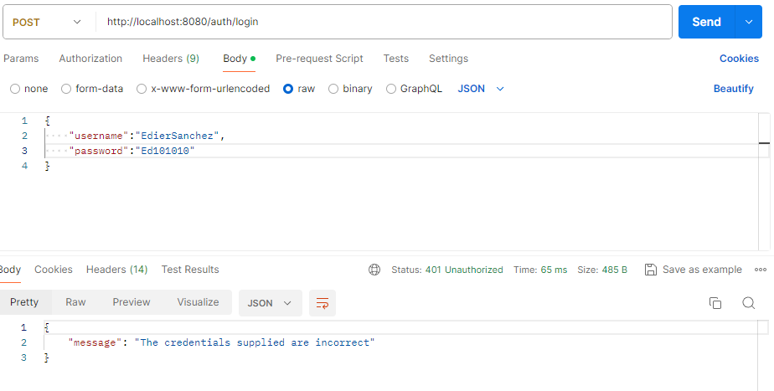

Ahora probamos con la contraseña nueva que actualizamos:

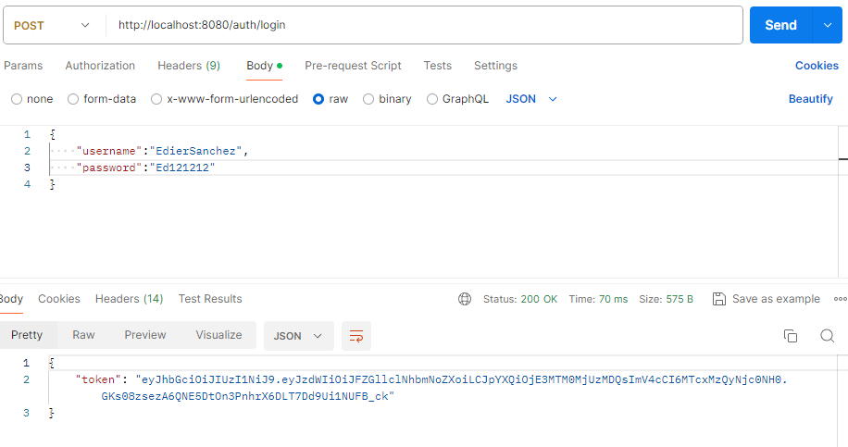

Si tratamos de actualizar un perfil que no es el nuestro pero tenemos un token valido:

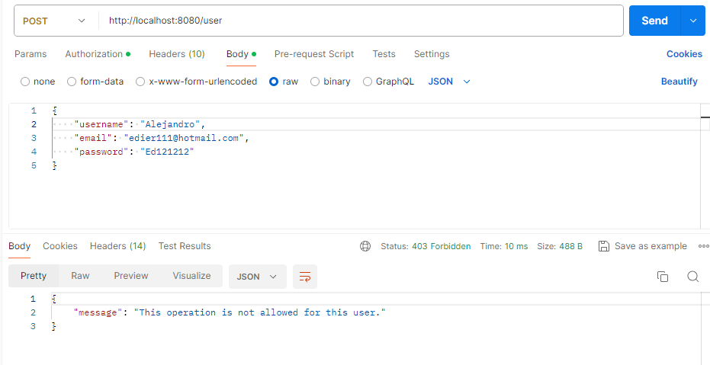

BD:

